RESOLUCIÓN N° 063/25

VISTOS:

Que, ........................................................... interpone reclamación ante esta Defensoría del Asegurado (DEFASEG) solicitando que ......................................... liquide correctamente el siniestro ocurrido el 12 de marzo de 2024 y de cobertura a los daños sufridos en la unidad asegurada de placa ................., conforme al SEGURO SEGURO DE AUTOS EMPRESARIAL A LA MEDIDA– PÓLIZA No .......................

Que, la señalada reclamación cumple con los requisitos de materia, cuantía y oportunidad establecidos en el Reglamento de la DEFASEG (http://www.defaseg.com.pe/reglamento);

Que, habiéndosele corrido traslado de la respectiva reclamación, ................... presentó sus descargos y la documentación solicitada.

Que, el 17 de febrero de 2025 se realizó la audiencia de vista virtual con la concurrencia y participación de las partes, conforme consta de la correspondiente acta.

Que, la reclamación se sustenta resumidamente en lo siguiente: (1) solicita la cobertura del siniestro de la unidad asegurada de placa ................. ocurrido a las 14.34 del 12 de marzo de 2024, que fue impactada en la parte inferior, como consecuencia del impacto con una piedra, visualizando daños a primera vista en el cárter por el derrame de aceite; (2) el informe del perito en base a la evidencia del GPS señala que después de 14 minutos el motor se vuelve a encender por un minuto, por lo que en ese tiempo de 14 minutos el motor ha ido perdiendo lubricación y al encenderlo sin aceite es que se provocó el daño al motor; (3) el siniestro no ocurrió a las 14.10, sino a las 14.34, lo cual se verifica en los gráficos en plataforma GPS FROTCOM e incluso en donde se aprecia que el motor no trabajó después del reporte del siniestro; (4) en el gráfico de temperatura de motor, el último registro fue a las 14.10 horas; (5) de acuerdo con el historial del uso de motor del vehículo del informe emitido por FROTCOM, se aprecia que, se apagó el motor el 12 de marzo de 2024 a las 14.10:43, En ese lapso el vehículo se encontraba estacionado, luego se retoma la conducción y en el lapso de un minuto aproximadamente se choca con una piedra y se presenta la rotura en el cárter y pérdida de aceite; (6) el vehículo asegurado es uno eléctrico, por lo que la falta de presión de aceite envíe una señal a la computadora para que el motor se apague y no siga su camino, por lo que es imposible que el vehículo haya sido encendido 24 minutos después del siniestro; (7) es un solo evento, debido a que un motor con baja presión de aceite y de inyección directa de combustible gobernado por un sistema electrónico, envía señales de alarma al ECU de la computadora interna y los sistemas de seguridad cortan el flujo de combustible hacia las cámaras de combustión, con lo cual, el motor reduce las rpm y se apaga; (8) el sistema de seguridad del motor se ha activado por baja presión de aceite, simultáneamente se activa el sistema de protección por temperatura, así como todos los sistemas periféricos de control y seguridad, es decir, luego de la pérdida de aceite, el tracto camión no puede ser arrancado por ningún motivo; (9) luego de que el conductor apagó el motor para bajar y revisar el impacto, el tracto camión no pudo ser encendido, debido a que los sistemas de protección están activados y no permite encender el motor; (10) el tracto camión estuvo operando normalmente antes del evento y los daños producidos al interior del motor por la falta de lubricación a consecuencia de la fuga corresponden única y exclusivamente a un solo y único evento, considerado como causa principal la falta de lubricación como consecuencia de la fuga de aceite por la rotura del cárter.

Que, por su parte, ................... solicita que la reclamación sea declarada infundada, por las razones que se enuncian resumidamente a continuación: (1) el siniestro del vehículo asegurado se debe a que sufrió un impactó en la parte baja del motor con un objeto de concreto perforando el cárter ocasionando daños materiales en los metales de bancada y los puños del cigüeñal del vehículo; (2) se rechazó la cobertura por cuanto, luego de un peritaje interno realizado que los daños ocasionados al motor del vehículo asegurado en realidad no serían materia de cobertura, toda vez que estos no guardaban relación con el evento ocurrido; (3) en el presente caso, al dar aviso del siniestro, la empresa asegurada comunicó que su vehículo había sufrido un impacto en la parte baja con un objeto de concreto, lo que habría ocasionado daños al motor del vehículo; sin embargo, luego de realizar el peritaje, se determinó que los daños en este extremo en realidad no guardaban relación con el siniestro reportado, sino que eran causa de una negligencia del conductor del vehículo; (4) los daños correspondientes al motor del vehículo asegurado en realidad no corresponden al siniestro de accidente de tránsito reportado, sino a un evento totalmente ajeno (negligencia del conductor cuando encendió el vehículo asegurado pese a que estaba presentando derrame de aceite), por lo que estos daños no gozan de cobertura; (5) la empresa asegurada no ha cumplido con su carga de acreditar que la causa de los daños al motor fue por el evento de impacto reportado, nuestra representada procedió a rechazar la cobertura de manera justificada; (6) lo alegado por el asegurado no tiene mayor sustento en la medida que, en su escrito señalan respecto a la ocurrencia del siniestro que fue en un solo acto por lo siguiente: “cabe mencionar que este lapso el vehículo se encontraba estacionado, porque su conductor se había descendido del vehículo y apersonado a obtener unas fotocopias, luego remota la conducción del vehículo y es ahí que en el laptop de un minuto aproximadamente que choca con una piedra y presenta rotura en cárter y perdida de aceite”; ello no guarda ningún tipo de coherencia y conexión lógica, pues según lo argumentado se infiere que, el conductor del vehículo asegurado sabía que se estacionó frente a una gran piedra de considerable tamaño, desciende para ir por fotocopias y después sube nuevamente al vehículo para encenderlo – sin existir movimiento alguno que cause el impacto (según reporte del GPS) - para olvidarse que se estacionó frente a una roca gigante para inmediatamente chocar contra la misma que estaba al frente (no existe coherencia y lógica en manifestar ello); (7) el vehículo sufrió el impacto a las 14:10 horas aproximadamente teniendo como consecuencia la perdida de aceite para luego tratar de encenderlo a las 14:32 aproximadamente a sabiendas de su condición lo que causó el daño al motor por conducta negligente del propio conductor, pues a falta del aceite el motor sufrió los daños respectivos, hechos que acreditan fehacientemente que no corresponden a un mismo siniestro.

CONSIDERANDO:

PRIMERO: Conforme a su Reglamento, la DEFASEG está orientada a la protección de los derechos de los asegurados o usuarios de los servicios del seguro privado contratados en el país, mediante la solución de controversias que se susciten con las empresas aseguradoras, entendiéndose por “asegurados” y “usuarios de seguros” a los asegurados propiamente dichos, a los contratantes del respectivo seguro y/o a los beneficiarios nombrados en las pólizas.

SEGUNDO: Asimismo, de acuerdo a su Reglamento, la DEFASEG sólo es competente para pronunciarse y resolver las reclamaciones indemnizatorias de los asegurados sometidas a su conocimiento, sobre la base de la documentación obrante en el correspondiente expediente y con arreglo a derecho, siempre y cuando las señaladas reclamaciones cumplan los requisitos de materia, cuantía y oportunidad, de manera que las reclamaciones por materias distintas al otorgamiento de cobertura, como pueden las pretensiones indemnizatorias por daños y perjuicios, por reembolso de gastos, o idoneidad de servicios, son ajenas a la competencia funcional de esta Defensoría.

TERCERO: Que, conforme a lo dispuesto en la Ley Nro. 29946 – Ley del Contrato de Seguro, norma legal vigente con ocasión de la celebración del contrato al cual se contrae el presente caso, todas las cuestiones jurídicas se rigen por lo dispuesto en dicha ley y por las que reglas que se acuerden convencionalmente, en cuanto no vulneren los principios esenciales de la naturaleza jurídica del seguro, siendo que sólo se aplica el derecho común a falta de disposiciones del derecho de seguros o de protección al consumidor.

CUARTO: Que, el artículo 1361 del Código Civil dispone que los contratos son obligatorios en cuanto se haya expresado en ellos, presumiéndose que lo declarado es lo querido por ambas partes, de manera que la parte que sostenga lo contrario debe probarlo.

QUINTO: Que, conforme al artículo 196 del Código Procesal Civil, corresponde a quien invoca hechos probar su existencia, así como a quien los contradice invocando nuevos hechos; sin perjuicio de aplicarse las presunciones legales correspondientes.

SEXTO: Sobre la base de los términos contenidos en la reclamación y en la absolución de esta, y a lo tratado en la audiencia de vista, la cuestión controvertida radica en determinar si es legítima o no la negativa de ................... de no dar cobertura al siniestro bajo reclamación.

SÉPTIMO: De acuerdo con el artículo 77 de la Ley Nro. 29946 – Ley del Contrato de Seguro, corresponde al asegurado probar el siniestro y la cuantía de la pérdida, de ser el caso, siendo que, de otro lado, corresponde a la aseguradora probar las causas que la liberan de su obligación de indemnizar.

Conforme a la asignación legal de la carga probatoria, respecto a la causa del evento, esto es el daño en el motor del vehículo asegurado, corresponde al asegurado demostrar la ocurrencia del siniestro, esto es, que los daños producidos al interior del motor por la falta de lubricación a consecuencia de la fuga corresponden única y exclusivamente a un solo y único evento, considerado como causa principal la falta de lubricación como consecuencia de la fuga de aceite por la rotura del cárter y no por conducta negligente del propio conductor.

En efecto, conforme al artículo citado, corresponde que al reclamante no sólo invoque la reparación del daño al motor, sino que pruebe que los daños reclamados son producto del siniestro que describe haber sufrido.

En el presente caso, la reclamante ha presentado el Informe de Averías siguiente:

.............................................................................................................................

En dicho informe, respecto de la causa del siniestro, se concluye lo siguiente:

...............................................................................................................................
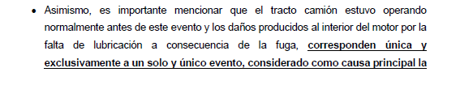
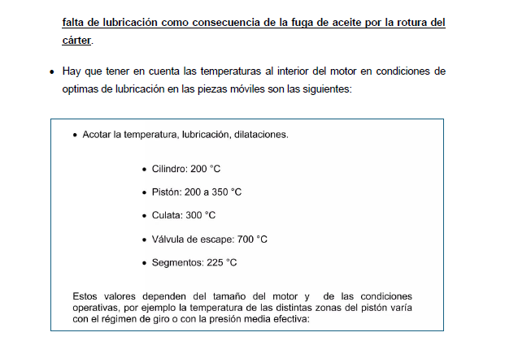
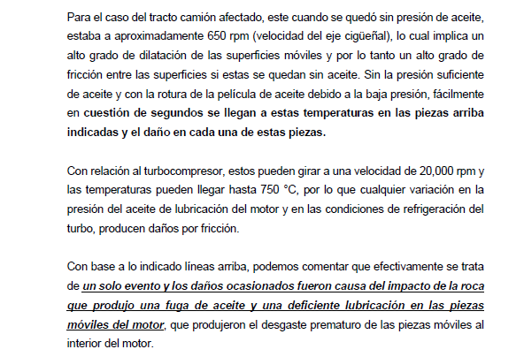

Al valorar esta prueba, la Defensoría observó que el medio probatorio no estaba firmado ni fechado, ni se indicaba cuál era la experiencia y formación del experto que presentaba la reclamante.

Por ese motivo, en la audiencia de vista se otorgó al reclamante el plazo de cinco (5) días para que presente (i) el informe del ingeniero ................... debidamente firmado y con fecha y (ii) los antecedentes profesionales de dicho experto.

La reclamante no ha cumplido con el requerimiento formulado, razón por la cuál al Colegiado el indicado medio probatorio no le genera convicción técnica.

En ese sentido, esta Defensoría encuentra que no se ha aportado evidencia que permita concluir que los daños producidos al interior del motor por la falta de lubricación a consecuencia de la fuga corresponden única y exclusivamente a un solo y único evento, considerado como causa principal la falta de lubricación como consecuencia de la fuga de aceite por la rotura del cárter y no por conducta negligente del propio conductor.

En función de todo lo anterior, esta Defensoría verifica que no existe prueba de la causalidad que permita concluir que el siniestro debe ser cubierto.

ATENDIENDO A LO EXPRESADO, ESTE COLEGIADO CONCLUYE SU APRECIACIÓN RAZONADA Y CONJUNTA, AL AMPARO DE LO ESTABLECIDO EN SU REGLAMENTO, ESTIMANDO QUE LA NEGATIVA DE LA ASEGURADORA A LA CUAL SE CONTRAE LA PRESENTE RECLAMACIÓN POSEE LEGITIMIDAD, POR LO QUE RESUELVE:

Declarar INFUNDADA la reclamación interpuesta por ........................................................... contra ........................................., con relación a los daños sufridos en la unidad asegurada de placa ................., conforme al SEGURO SEGURO DE AUTOS EMPRESARIAL A LA MEDIDA– PÓLIZA No ......................, quedando a salvo el derecho del reclamante de recurrir ante las instancias que considere pertinentes.

Lima, 21 de abril de 2025

La Secretaría Técnica certifica que la presente resolución cuenta con el voto de los vocales cuyos nombres figuran en el presente documento.

María Eugenia Valdez Fernández Baca – Presidente
Rolando Eyzaguirre Maccan – Vocal
Gonzalo Abad del Busto - Vocal

